**MALTEGO NEDİR?**

**Günümüzde oldukça sık kullanılan en gelişmiş yazılımdır. Hem aktif hem de pasif bilgi toplama aracıdır. En güzel yanlarından birisi de Windows-Linux-Mac için uygun olmasıdır. Gelin neler yapabildiğine kısaca bakalım..**

***\*Alan Adları***

***\*E-Postalar-Telefonlar***

***\*IP Adresleri***

***\*Kişisel Bilgiler***

***\*Sosyal Medya ve Networkler***

***\*Domain bilgileri***

***\*Whois bilgileri gibi birçok bilgiye ulaşmamızı sağlar.***

**İlk olarak konsola “maltego” yazarak programı açıyoruz. Görsel tabanlı kullanılan bir araçtır. Ben daha önceden giriş yaptığım için kayıt olma ekranını veremiyorum bu yüzden kısaca yazılı olarak anlatayım.**

**1-Açılan ekranda NEXT’e basın.**

**2-Kayıt olmak için ‘REGİSTER HERE’ kısmına basın.**

**3-Kayıt için e-mail istemekte. Kendi e-mailinizi vermek istemiyorsanız   ‘YOPMAİL’ uygulamasından random e-mail alabilirsiniz. Daha sonra bütün pencerelerde ‘NEXT’ basarak işleminizi tamamlayın.**

**1-  İşte uygulamamıza geldik. Soldan “new” butonuna basarak sayfamızı açıyoruz. Solda gördüğünüz gibi birçok araştırma seçeneği var. Sürükle bırak mantığı ile çalışırlar.**

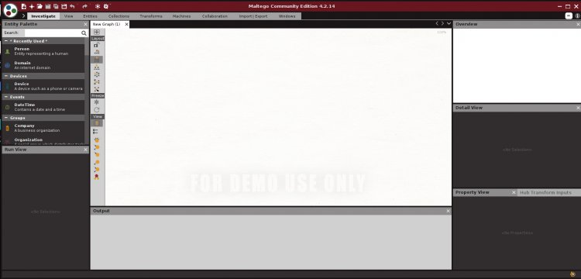

**2-  Soldan “Domain” seçip sürükleyerek sayfamıza bırakıyoruz. “Trendyol.com” yazan kısmı çift tıklayarak değiştirebilirsiniz. Çalıştırmak için sağ tık yapıyoruz. Bu domain hakkında neleri istediğimizi soruyor. Biz  “All Transforms/Run Transforms”  adımlarını takip ediyoruz.**

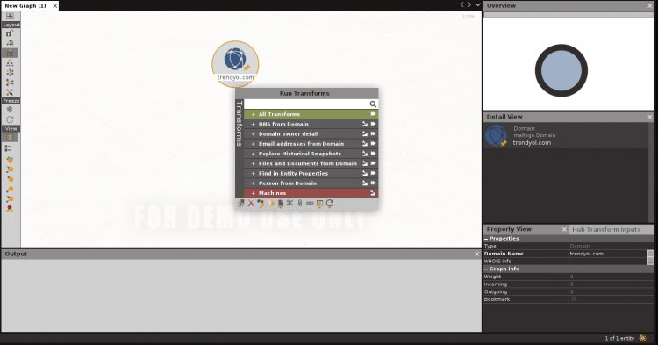

**3-  15 saniye bile sürmeden elde ettiğimiz bilgilere bakalım . Bize "Email - Dns Name- MX Record- Kişi bilgisi- NS Record- telefon numarası" gibi birçok bilgi verdi. Sağda bulunan “Detail View” kısmından detaylı bilgiye ulaşabilirsiniz.**

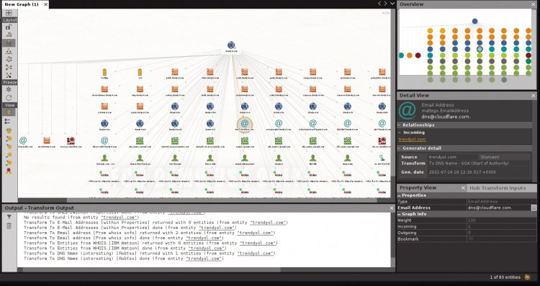

**4-  Şimdi ise programın bize verdiği kişi bilgilerini kullanmayı deneyelim. Bu kişilerin  araştırdığımız Domainde ne gibi yetkisi var görelim :)**

**5-  Soldan "PERSON" seçerek çift tıklıyoruz. Araştırmak istediğimiz kişinin 'adını-soyadını' yazıyoruz. Kişi olarak arama sonuçlarında çıkan ismi kullanabilirsiniz. Ben sorun yaratmaması adına araştırdığım kişinin ismini kapatacağım. Sağ tık yapıp   “All Transforms/Run Transforms”  adımını takip ediyoruz.**

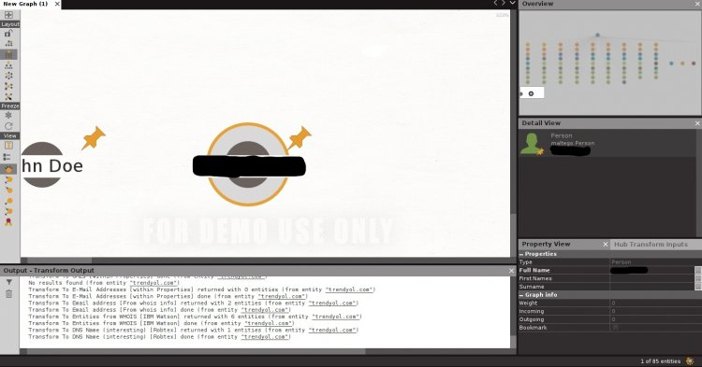

**6-  Bizden kişi hakkında özel bilgileri istiyor. Bildiğimiz tüm bilgileri girdikten sonra tek yapmamız gereken "RUN!" tuşuna basmak olacak.**

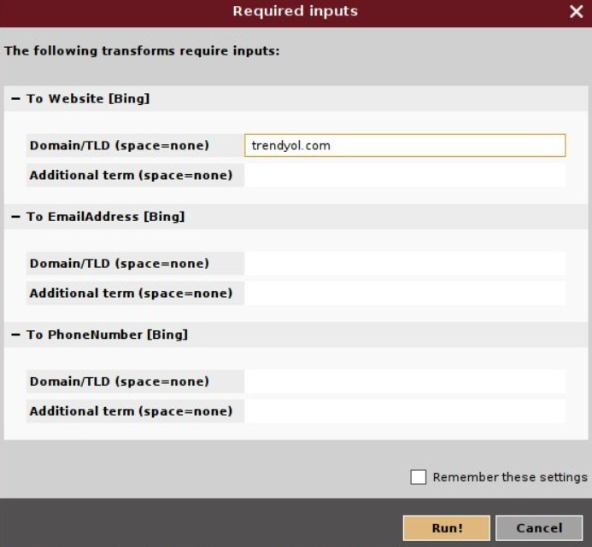

**7-  İşlemlerimizin sonuna geldik. Yaptığımız son taramada bize kişinin mail adreslerini verdi. Özel bilgiler kısmını eksiksiz doldurduğumuz zaman çok daha fazla bilgi toplayacaktır. Saldırganların ve pentest uzmanlarının sık kullandığı Maltego aracı bilgi toplamada oldukça iyi iş çıkardı :)**

